PCI Pecitape® 15 x 15 1.00 Stück blau Verkauf nur kartonweise

PCI Augsburg

Eigenschaften

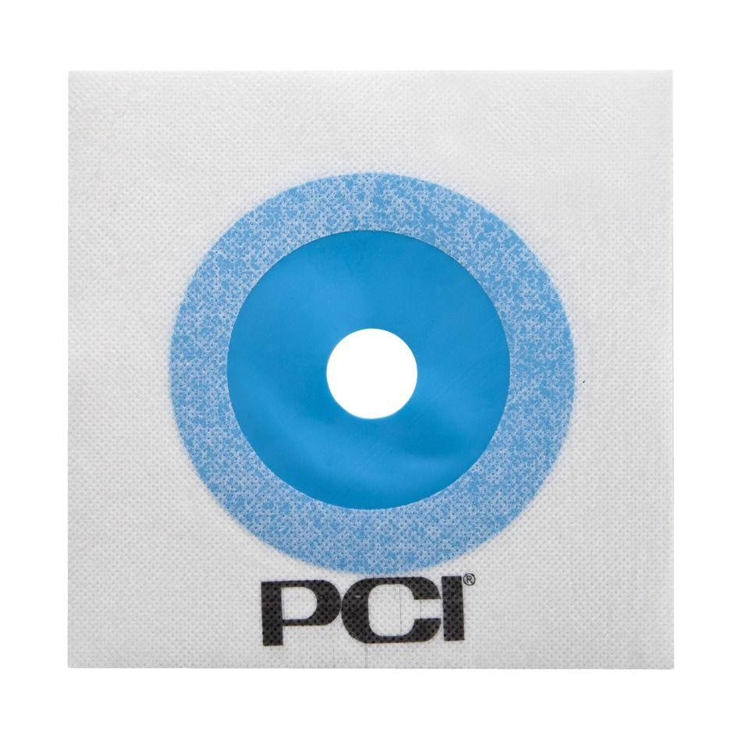

GTIN:

4083200010396

HAN:

1039

Dichtheit

wasserdicht

Farbton

blau

Werkstoff

Synthesekautschuk

Breite (mm)

150,00

Länge (mm)

150,00

Kaschierung

kaschiert

Lieferform

Stück

Werkstoff Kaschierung, Beschichtung

Vlies

Temperaturbeständigkeit (°C)

-20,00 - 80,00